**习水县城镇开发边界局部优化方案**

**（征求意见稿）**

习水县人民政府

2025年9月24日

局部优化调整情况

（一）调入情况

本次局部优化，为保障习水县习酒公司“十四五”技改一期工程、习水县醒民镇安家井片区1万吨酱香型白酒项目、习水县天泉国际度假区项目、习水县联丰片区酱香白酒生产建设项目、贵州习湖酒厂有限公司新增年产5万吨酱香型白酒项目、习水县云岭翠湖云栖谷项目等省级重大项目建设；解决重大项目建设、已批建设用地与城镇开发边界未充分衔接问题；已核发建设用地使用权权属证书，确需纳入城镇开发边界的需要，需将部分图斑调入城镇开发边界，调入图斑主要分布在习酒镇、同民镇、回龙镇、仙源镇、寨坝镇、永安镇、醒民镇等区域，调入地块总个数255个，总面积76.8096公顷，其中现状建设用地面积3.0308公顷，新增用地面积73.7788公顷。

调入图斑的调入理由包括保障省级重大项目建设、确需统筹优化城镇开发边界的和已批准建设用地确需纳入城镇开发边界两类。**一是**因省级重大项目建设调入图斑201个，面积73.9527公顷，涉及10个省级重大项目。**二是**因已核发建设用地使用权权属证书，确需纳入城镇开发边界情形调入图斑54个，面积2.8569公顷。

调入图斑符合“因国家和省重大项目建设涉及城镇布局调整的”“已依法依规批准且完成备案的建设用地，已办理划拨或出让手续，已核发建设用地使用权权属证书，确需纳入城镇开发边界的”四种情形，且符合“不占永久基本农田和生态保护红线；避让地质灾害、蓄滞洪区、重要矿产资源压覆区等不适宜城镇建设区域；符合自然保护地、饮用水水源保护区、历史文化保护、国家公益林、水域岸线、土壤污染风险等管控要求”,调入方案具有可行性。

（二）调出情况

调出图斑113个，总面积76.8595公顷，其中新增用地面积74.1363公顷，现状建设用地面积2.7232公顷，调出图斑全部为近期无城镇建设需求的地块，涉及习酒镇、同民镇、良村镇等乡镇。

调出图斑符合《贵州省自然资源厅关于切实做好城镇开发边界实施管理的通知》文件规定，不涉及现状城镇建设用地和已批准城镇建设用地，不涉及已获批的各类开发区和产业园区。

|  |  |  |  |  |  |  |  |  |
| --- | --- | --- | --- | --- | --- | --- | --- | --- |
| 表1 城镇开发边界调入调出情况表 | | | | | | | | |
| 行政区名称 | 优化前城镇开发边界 | | 调入图斑情况 | | 调出图斑情况 | | 优化后城镇开发边界 | |
|  | 其中，新增规模 |  | 其中，新增规模 |  | 其中，新增规模 |  | 其中，新增规模 |
| 习水县 | 7015.7324 | 1280.2659 | 76.8096 | 73.7788 | 76.8595 | 74.1363 | 7015.6825 | 1279.9084 |

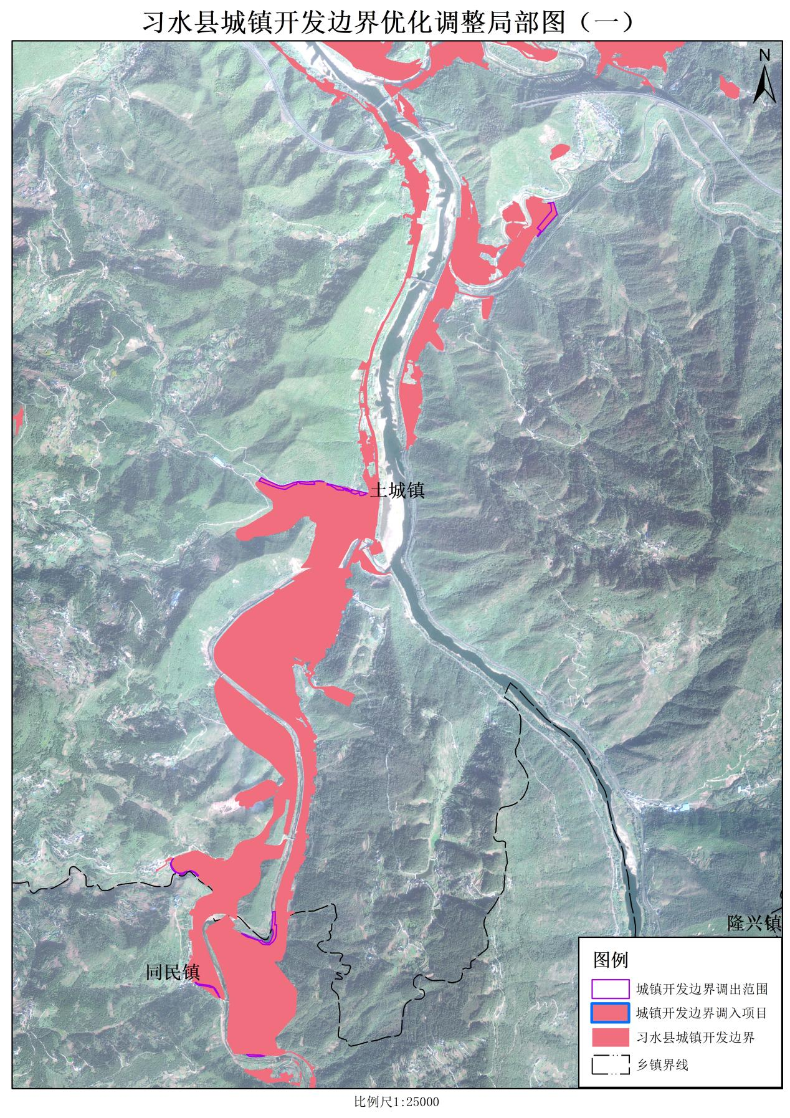附图：

